**删除用户模块**

步骤1：页面调用删除事件

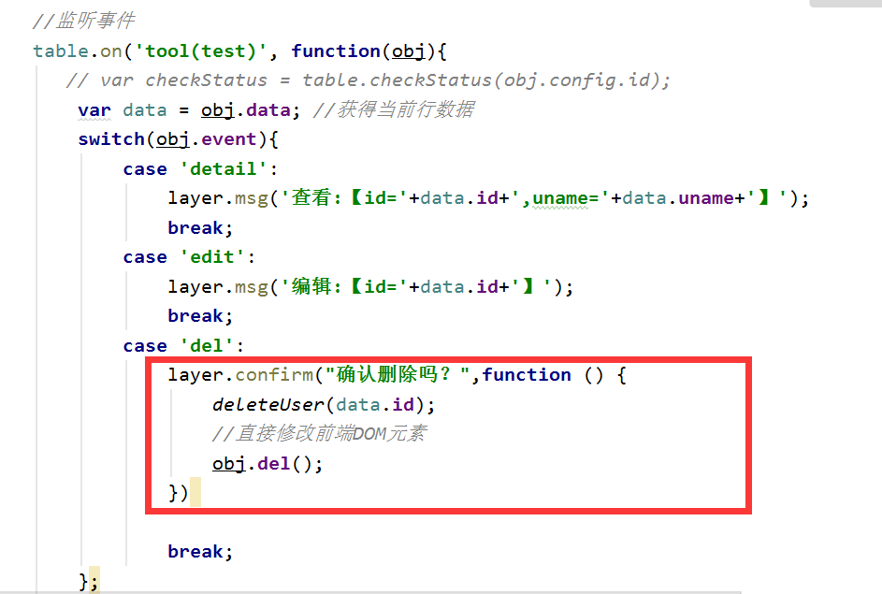

步骤2：页面调用Ajax删除请求

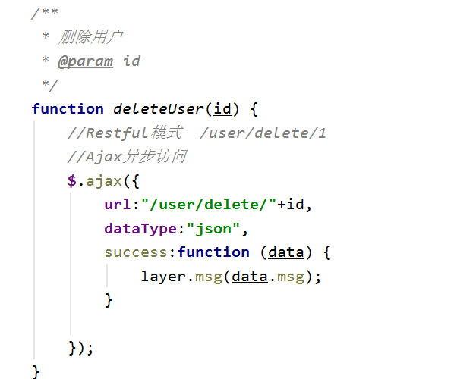

**步骤3：UserController编写删除代码**

（可以使用Restful路径传参模式）

@RequestMapping(**"/delete/{id}"**)  
**public** Result deleteUser(@PathVariable Integer id){  
 Result result=**null**;  
 **int** data=**userService**.delete(id);  
 result=ResultUtils.*success*(data);  
 **if**(data>0){  
 result.setCode(0);  
 result.setMsg(**"删除成功"**);  
 }  
 **else**{  
 result.setMsg(**"删除失败"**);  
 }  
 **return** result;  
}

**步骤4：UserService 调用数据访问层**

@Override  
**public int** delete(Integer id) {  
 **return userMapper**.deleteById(id);  
}

**编辑用户模块**

**步骤1：建立user_edit.html**

表单字段 以及布局可以参考添加界面

<**form class="layui-form"**>  
 <**input name="id" type="hidden" th:value="${user.id}"**>  
 <**div class="layui-form-item"**>  
 <**label for="L_uname" class="layui-form-label"**>  
 <**span class="x-red"**>*</**span**>用户名  
 </**label**>  
 <**div class="layui-input-inline"**>  
 <**input type="text" id="L_uname" name="uname" required="" lay-verify="uname"  
 autocomplete="off" class="layui-input" th:value="${user.uname}"**>  
 </**div**>  
 <**div class="layui-form-mid layui-word-aux"**>  
 <**span class="x-red"**>*</**span**>将会成为您唯一的登入名  
 </**div**>  
 </**div**>

**步骤2：在调用处 点击编辑按钮 ，编写触发事件**

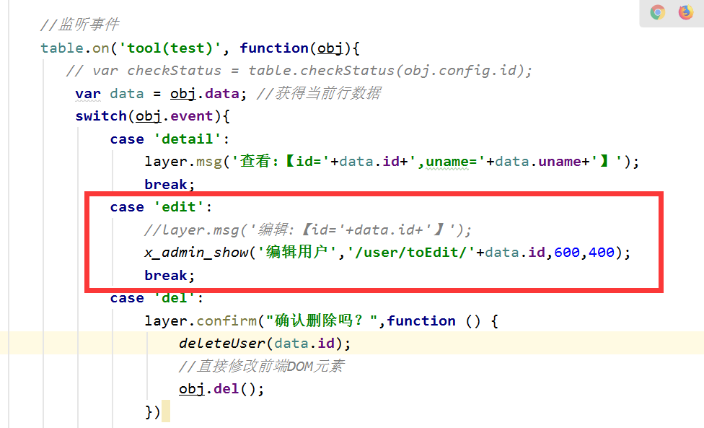

步骤3：编写UserController-编辑跳转方法

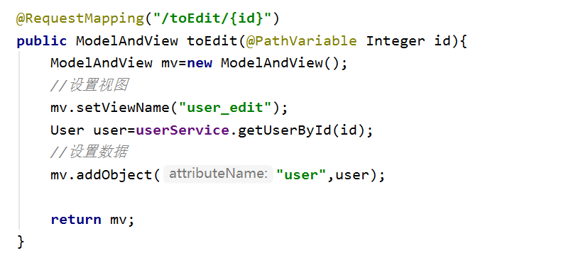

**步骤4：更新用户信息user_edit.html**

*//监听提交*form.on(**'submit(edit)'**, **function**(data){  
 *//前端将对象转json字符串* ***console***.log(***JSON***.stringify(data.**field**));  
 *//Ajax提交数据* **$**.ajax({  
 **url**:**"/user/edit"**,  
 **dataType**:**"json"**,  
 **data**:data.**field**,  
 success:**function** (data) {  
 **if** (data.**code**==0){  
 layer.alert(**"修改成功"**, {**icon**: 6},**function** () {  
 ***parent***.**location**.reload();*//修改成功后刷新父界面  
 // 获得frame索引* **var** index = ***parent***.layer.getFrameIndex(***window***.**name**);  
 *//关闭当前frame* ***parent***.layer.close(index);  
 });  
 }  
 **else**{  
 layer.alert(**"修改失败"**);  
 }  
  
 }  
 });  
  
 **return false**;  
});

步骤5：编写UserController-执行更新的方法

@RequestMapping(**"/edit"**)  
**public** Result edit(User user){  
 Result result=**null**;  
 *// 先获取原来对象的值* User u=**userService**.getUserById(user.getId());  
 u.setUname(user.getUname());  
 **int** data=**userService**.update(u);  
 result=ResultUtils.*success*(data);  
 **if**(data>0){  
 result.setCode(0);  
 result.setMsg(**"更新成功"**);  
 }  
 **else**{  
 result.setMsg(**"更新失败"**);  
 }  
 **return** result;  
}